旅行社办公管理软件项目二期合同附件

--站点管理：系统后台添加系统管理。录入站点名称，不允许相同名称的站点。由系统管理员统一管理。
--专线类别管理：系统后台添加专线类别管理。选择已经存在的站点，录入专线名称，相同站点下不允许相同名称的专线类别。由系统管理员统一管理。专线类别可设置启用，禁用状态，专线类别不提供修改删除功能，禁用后的专线类别不在同行平台体现。
--线路区域管理：修改原系统后台系统设置-基础设置-线路区域管理。增加站点（从站点管理中选择）、专线类别（从专线类别管理中选择）的选择，增加往返程出发目的地的控制（从系统设置-基础设置-城市管理中选择）。收客计划-常规业务上传时，增加站点及专线的选择。选择好站点及专线后，原系统内的线路区域、往返程出发目的地由受此处线路区域关系约束。即由站点确定专线类别，由专线类别确定线路区域，由线路区域确定去程出发目的地信息。站点及专线类别的选择范围受供应商的业务范围限制。由管理员分配权限统一管理。
--后台上传计划位站点及专线类别界面：
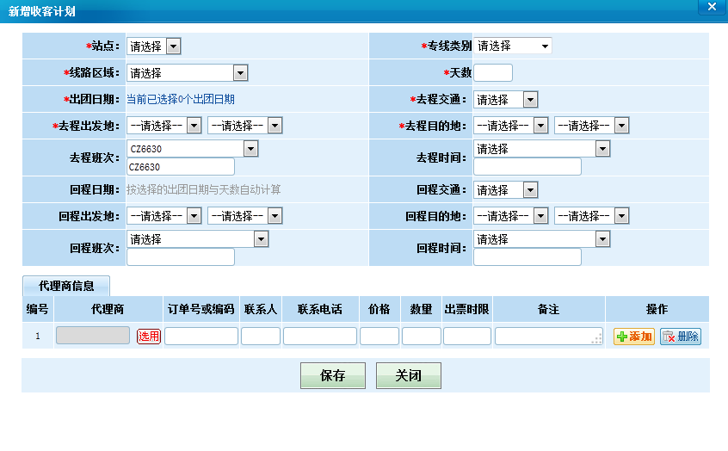
--上传计划位时，选择相应站点及专线后，产品信息显示至同行端口中相应站点及专线类别下。
--线路区域（由系统管理员统一管理）：允许线路区域的出发地不是所选站点的城市。
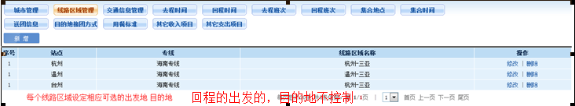
--首页界面：
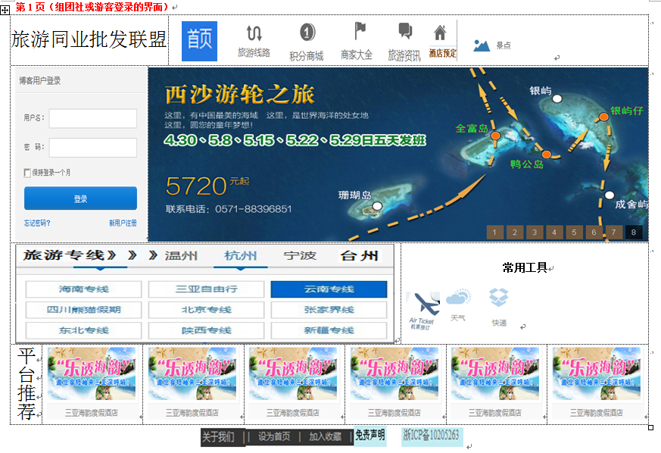
--积分商城详细见积分文档。
--商家大全详细见商家大全文档。
--旅游资讯：点击进去首先展示资讯列表，点具体标题可查看内容。后台发布，发布时录入标题、内容（图文）信息
--景区景点：由后台发布，发布时录入区域（区域选择海南、云南、桂林、张家界、哈尔滨等）、标题、内容（图文）信息。前台展示按不同区域分别显示，默认显示海南区域信息。
--景区景点前台展示：
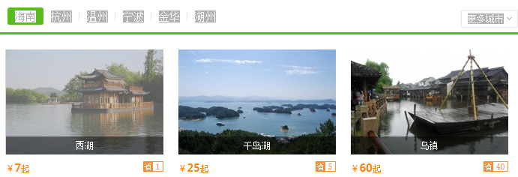
--酒店：由后台发布,基本信息（酒店名称、所在地、开业时间、楼层数量、装修时间、酒店星级、酒店电话、酒店地址、酒店简介，交通信息、网络设施，酒店图片可多个），房型介绍（房型名称、房间数量、房间面积、所在楼层、床位配置、客房设施、挂牌价格、房型图片可多个）；
--酒店前台展示：
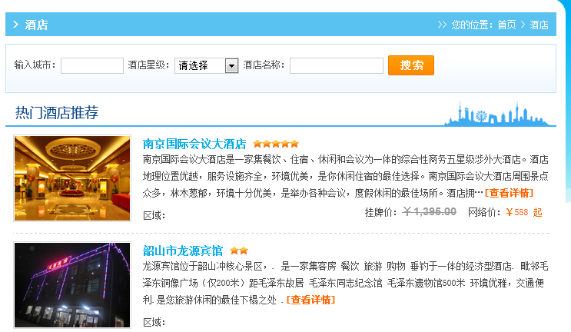
--平台推荐：首页按页面版面放置固定数量的推荐内容，点击后直接查看推荐内容，由后台发布，发布时录入标题、内容（图文）信息。还需要有查看更多链接，点击后展示更多推荐内容。
--轮换广告: 点击后直接展示广告内容，由后台发布，发布时录入标题、内容（图文）信息。首页固定显示8个广告内容，固定时间自动切换，鼠标点击可切块至相应广告。
--机票外链到其它平台：链接待定。
--天气外链到其它平台：http://www.weather.com.cn/static/html/weather.shtml。
--快递外链到其它平台：http://www.hao123.com/haoserver/kuaidi.htm。
--关于我们、免责声明由管理后台维护。
--设为首页、加入收藏。
--登录窗口：
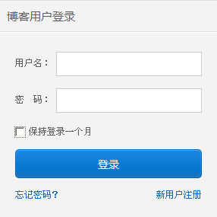
----用户注册（服务条款通过点击链接以弹出窗口方式显示，具体内容详细见新用户注册文档）
----忘记密码：通过录入用户名后发送修改密码的链接至邮箱，用户收到邮件后通过点击链接自行修改登录密码，没有邮箱的提示联系管理员。
----首页站点及专线类别（同行登录后的站点及专线类别）
--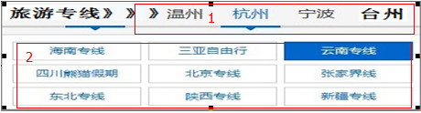
--1：显示后台添加的站点。
--2：显示相应站点下的专线类别。
--同行登录后窗口：
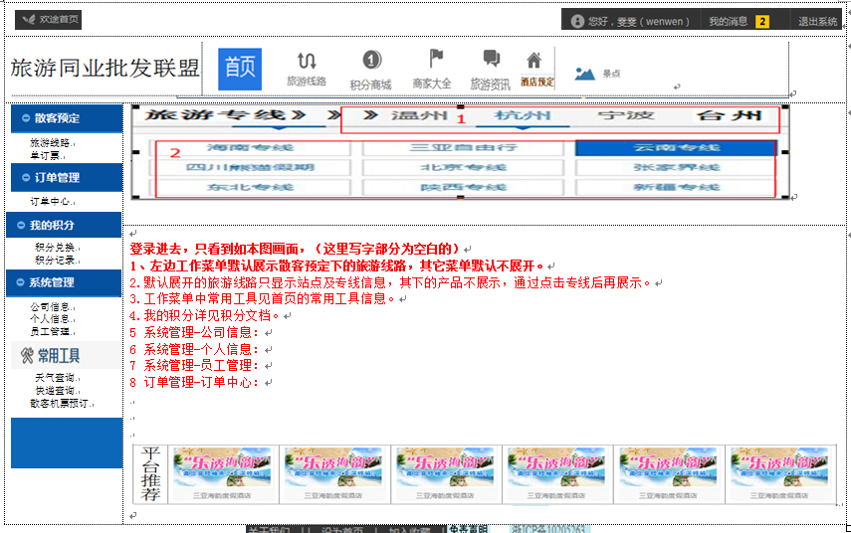
--系统设置-公司信息：
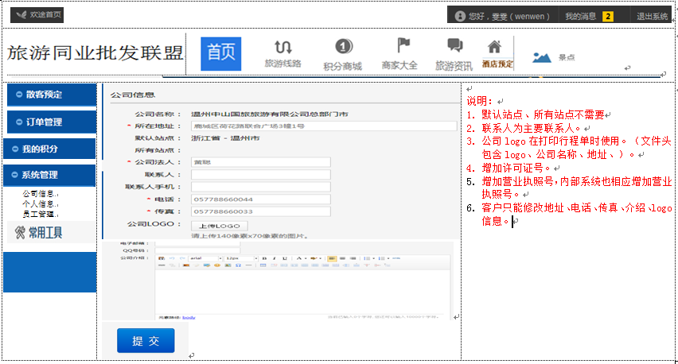
--系统设置-个人信息：
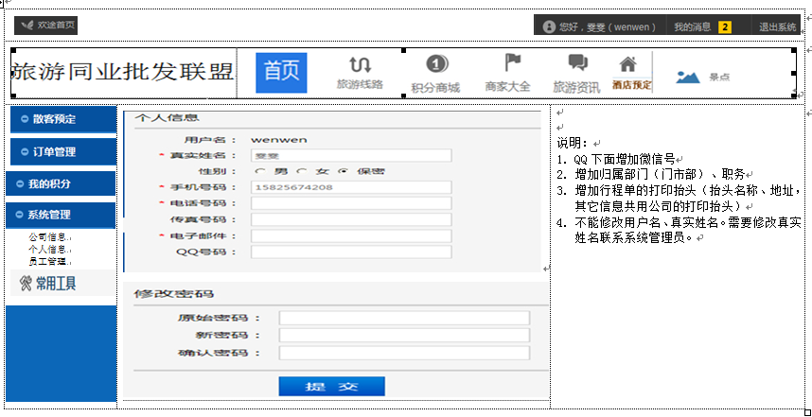
--系统设置-员工管理：
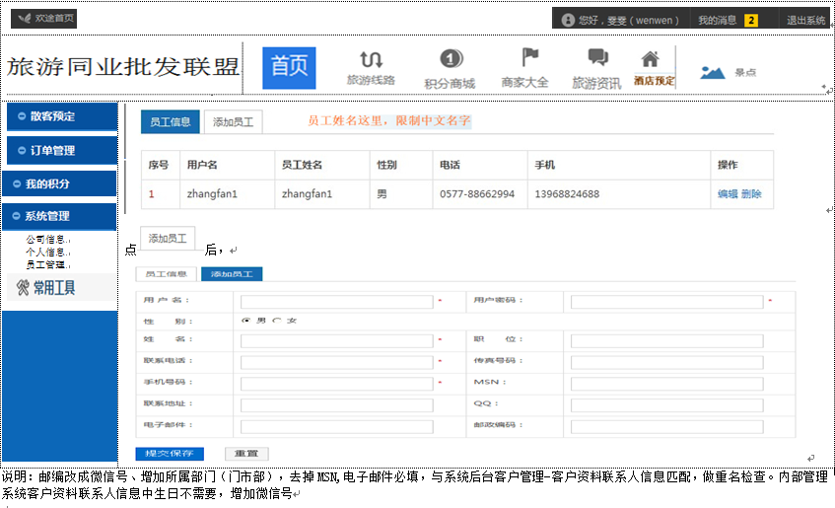
--散客预订-单订票：在上传计划位时单独设置单订票价格信息。单订票信息在旅游线路列表里线路产品后体现单订票（没有设定价格的不予体现）。
--散客预订-旅游线路列表：
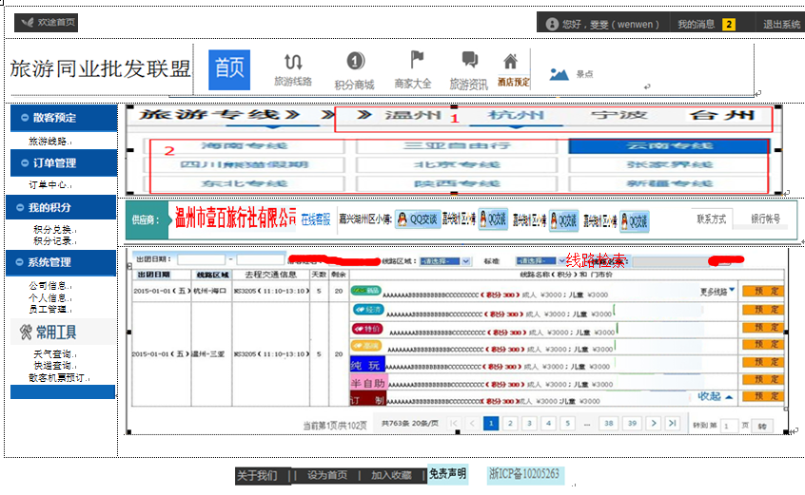
----同行线路列表供应商：此处的供应商显示该站点及专线下的一个或多个供应商（供应商的站点及专线类别由系统后台供应商管理时设定）。供应商可添加多个在线QQ客服信息,此处按设计界面排版确定客户数量。联系方式和银行账号由鼠标点击后浮动显示相应信息（联系方式和银行账号均是一个输入框由供应商自行编辑）。
----同行线路列表以后台上传的计划位为基础，默认显示一个线路信息（在发布计划位时绑定线路时可设定一个线路为默认），点击更多线路可展示更多线路信息（展示开可收起线路）。预定时点具体线路进行预订。有发布单订票价格的控位，在线路列表时体现除了要显示线路信息外，要附加单订票的信息。
----同行线路列表的剩余数量：与系统后台中的剩余数量共享。
----后台计划列表:
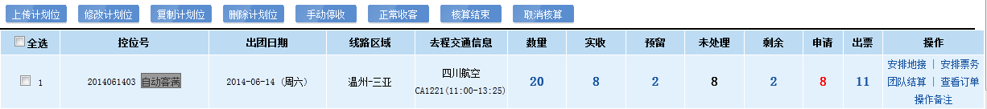
----后台计划列表剩余=数量-实收-预留-未处理，同行下单后未处理订单点位数量进入未处理，申请数量不影响剩余数量，当同行下单时占位数量超过剩余数量进入申请数量。
----后台计划列表操作备注鼠标浮动显示已添加的有效操作备注，点击后弹出窗口，显示操作备注列表（序号，操作时间、操作人、备注内容、状态[有效、失效]），有效状态的操作备注操作人员可设置失效，失效后不可再操作，操作失效后，显示失效操作人及操作时间。可添加多个操作备注。
----后台确认单去程、回程交通显示成：出发地-目的地 去程\回程交通 班次。
----同行线路列表预订（客满/申请）：当剩余数量大于0时显示预订，等于0时显示申请。实际预订时允许订单占位大于剩余数量，当大于剩余数量时订单为申请状态，不影响剩余数量。
----同行线路列表查询：出团日期、线路区域、标准、线路检索、去程交通。
----原系统后台系统设置-基础设置去程时间、回程时间隐藏，添加计划位时也隐藏。统一在去程班次、回程班次里自行设定时间信息。
----同行线路列表去程交通：浮动显示去程交通、班次，回程交通、班次信息。
----同行线路列表线路标准：new，特价，经济，豪华，纯玩，自由行，订制，推荐，单订票（特殊，线路产品不可为该标准），每个标准用不同图标表示。在系统后台（添加或修改线路产品时）可以为线路产品设定一个标准。
----同行线路列表积分：由后台发布控位时选择线路后（见价格体系）。积分按下单时成人数量进行计算。下单所得积分=下单成人数*这里设定的积分。
----同行线路列表线路名称：后台发布的线路产品的名称。单订票的直接显示为单订票。点击常规线路的线路名称转至打印行程单页面。
----后台线路产品-线路管理：发布修改线路产品时增加线路类型（常规旅游、私人订制、自由行），自动过期时间。设定过自动过期时间的，系统按设定时间将线路状态变更为已过期。线路列表增加线路类型的查询，默认显示常规的线路产品（在内部预订选择线路时也默认显示线路类型为常规，线路状态为正常的线路产品）。系统内原订单业务类型特殊旅游改成私人订制。单订票业务类型可以做酒店安排，安排后业务类型转变为票务酒店，确认单也做变化。机票加酒店业务不做酒店安排时，业务类型转变为单订票，确认单也变化。系统内原订单业务类型增加自由行，自由行的业务类型的业务操作方式同常规旅游或私人订制。
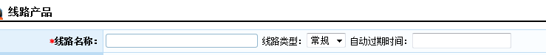
----同行线路列表价格：对应的线路产品的价格。
----同行登录后顶部我的消息：显示未确认订单数、名单不全订单数。
----所有订单状态：未确认、名单不全，申请中，已取消，已预留，已成交，已拒绝。针对同行来说，未确认，已预留都显示成未确认状态。原来系统中留位过期功能去掉。留位订单最终由操作人员确定成交或拒绝。
----同行线路产品列表不显示后台设置的手动停收的控位。
----同行线路产品列表点击预订后界面：
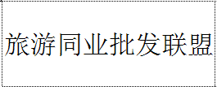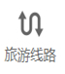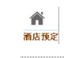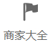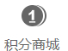

旅游线路






5月份逍遥.浪漫之旅5日游（三亚深航五日往返） （产品编码2 01406130001） 
（预订成功每成人赠送积分200分/成人）
出发地 |  | 旅游天数
出团日期 |  | 出发交通
返程日期 |  | 返程交通
集合时间 |  | 集合地点
送团信息 |  | 目的地接团方式
门市价：成人¥8299 /人 儿童：¥8000 /人 婴儿：300人 结算价：成人¥8299 /人 儿童：¥8000 /人 婴儿：300人
全陪：7440/人 补房差：¥600元/人，退房差：¥600元/人
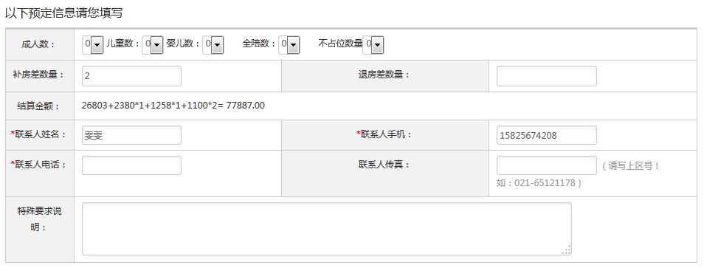
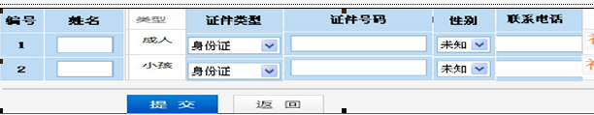

----同行下线路订单后订单业务类型为线路产品的类型（常规旅游、私人订制，自由行），单订票业务的订单业务类型为单订票。
----同行下单时，订单总人数=成人+儿童+婴儿+全陪，总人数-不占位数量=占位数量。
----系统后台线路管理-线路产品添加时增加集合地点，集合时间，送团信息，目的地接团方式。
----同行下单和后台管理系统游客类型按录入的成人儿童婴儿全陪数量自动生成。
----同行下单提交后转至同行端口订单中心窗口。
----同行端口行程单界面：
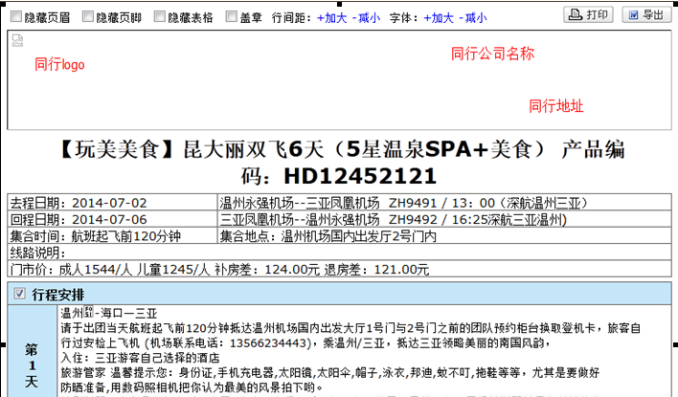
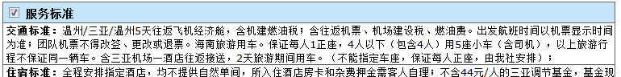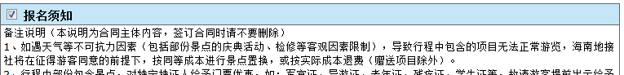
----同行端口-订单管理-订单中心界面：
订单中心  以下省略 | 供应商单位
 | 序号 | 订单状态 | 提交时间 |  | 下单人 | 积分 | 出团日期 |  | 业务类型/线路名称 | 人数 | 总金额 | 已付款 | 未付款 | 供应商信息 | 对方操作人/时间 | 操 作
 |  |  |  |  |  |  |  |  |  | 5
---同行订单中心列表排序按下单时间，与内部系统一致。
---内部系统中，需要增加下单时间
--我们自己在内部系统，帮组团社预定的订单，也要体现在以上表格中。已付金额与后台系统已收金额对应。
---订单状态为“已成交”时，确认单，与我们系统里面的确认单一致(银行账号不显示)。
----订单状态-未确认、名单不全、申请中的操作栏目：
----订单状态-已取消的操作栏目：
----订单状态-已成交的操作栏目：
----订单状态-已拒绝的操作栏目：
----同行订单中心由管理后台帮组团社预定的票务+酒店业务类型（组团社自行预订的单订票由后台变更为票务+酒店）的操作栏目：。
---同行订单中心由管理后台操作的代订酒店的业务类型的操作栏目：
----同行端口游客名单表页面：
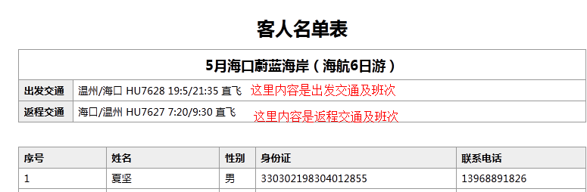

----管理后台增加同行端口的一级管理栏目：包含以下二级栏目：站点管理、专线类别管理、旅游资讯、酒店管理、景点管理、广告位管理、平台推荐、积分管理（兑换商品管理、兑换订单管理、积分发放明细表）、基本信息（关于我们，免责声明，网站版权）、专线商管理。
----管理后台统计分析中增加所有供应商积分发放统计表\积分收付款日记账。
----管理后台-同行端口-积分管理-兑换商品管理：提供对同行平台积分商城商品信息的管理功能。
----管理后台-同行端口-积分管理-兑换订单管理：提供对同行平台客户兑换商品订单的管理功能。
----管理后台-同行端口-积分发放明细表：提供对专线商发放积分的明细信息表，每个专线商只能查看到自己发放的积分明细。
----管理后台-统计分析-积分发放统计表：提供对各专线商积分发放的统计表，系统管理员按各专线商积分发放数与专线商联系后进行结算。结算后进行收款登记。
----管理后台-统计分析-积分收付款日记账：提供对专线商积分结算收款登记及兑换订单发放商品实际支出费用登记的明细表。
----管理后台-财务管理-催款单页面：抬头见纸质文件。详细表格内容：
出团日期 | 订单号 | 预订人 | 线路名称 | 游客信息 | 应收款明细 | 已收金额 | 未收款
2014-01-01 | 2014010101 | 张三（对方操作人或下单人） | XXXX | XXX等X大X小X婴X全陪 | 确认单上价格明细信息
…..
总应收款：¥10880 总已收款：¥0 未收款：¥10880
组团社确认处 盖章
经手人 日期

如请核对。如核对无误，请将上列款项汇入以下账号。如有疑问，请致电（取生成催款人员的电话）

---管理后台客户管理-客户资料列表操作栏增加账号管理。点击账号管理列出该客户的所有联系人信息，有分配账号的显示已分配账号信息，未分配账号的可进行账号分配。所有分配账号不分主次。客户用账号登录同行端口后可自行管理员工信息。客户自行添加的员工信息同步体现到管理后台的客户联系人中。
----管理后台可对订单进行调价，多次增加或减少费用均只在增加费用或减少费用处填写多次的合计金额，有增加或减少费用的，同行端口订单查看的费用明细处要显示增加或减少的费用。
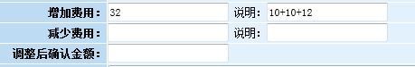
----管理后台控位列表查看订单中业务类型为单订票、票务酒店的线路名称直接显示业务类型。
----控位价格体系-单订票：门市成人价、门市儿童价、结算成人价、结算儿童价。
----控位价格体系-线路：选择线路产品后，对每个线路进行价格设定，门市成人价，门市儿童价，门市婴儿价，结算成人价，结算儿童价，结算婴儿价，全陪价，补单房差，退单房差，积分（最多500分）。每个控位选择一个或多个线路产品，发布控位成功后为选择的不同线路产品生成产品编码（在同行端口行程单等相关位置显示），修改控位时，不存在相关订单的线路产品可删除，已存在预定的线路产品不可删除。发布后的价格可重新定义，重新定义的价格不影响已经存在的订单的价格及结算价。发布控位时同一批次最多可选择31个出团日期，同一批次发布的控位生成相同的批次代码，绑定的一个或多个线路产品可以选择适用于控位出团日期一个或多个日期。同一批次发布的控位可以有选择的进行批量修改，批量修改时基础信息的初始化以选中的第一个控位数据为基础。同一批次批量修改时出团日期呈现选择的出团日期，不可对出团日期进行变更。批量修改时绑定的线路产品初始化为已选中日期绑定的所有线路产品，每个产品的价格信息初始化为第一个该线路产品的价格，批量修改时可以删除线路，增加其它线路。不是同批次发布的控位不可以进行批量修改。控位绑定的线路产品，可以设置停止销售，停止销售的线路产品不在同行端口显示，内部不受停止销售限制。控位列表增加批次代码，点击批次代码呈现该控位下绑定的线路产品信息。
----系统后台-同行端口-专线商管理：系统默认创建温州市壹百旅行社有限公司的专线商，原系统内数据归属于温州市壹百旅行社有限公司的专线商。
------专线商添加：专线商名称*、注册号*、税务号、许可证号*、公司法人*、电话、手机、传真、地址、联系方式、公司账号、联系QQ(可多个)、公司介绍、公司logo、用户名、密码，站点，专线类别。专线商账号登录系统后不可修改这些信息。此处添加的用户名为专线商的总管理账号，专线商其它账号由专线商自行分配。
--------专线商列表：专线商名称*、注册号*、税务号、许可证号*、公司法人*、电话、手机、操作（修改，授权，禁用，禁止发放积分）。
--------专线商授权：即专线商系统的权限，同现有系统组织机构的用户授权。专线商登录系统后添加或修改各自账号时的授权均在此处的授权范围内，不可越界。
--------专线商禁用：禁用后的供应商所有账号均不能进入管理系统，同行端口的商家大全、站点专线类型下均不出现该供应商。若该专线商存在有效的产品不受禁用限制，即产品还照常呈现。
--------各专线商的账号登录系统后，均只能看到该专线商下的业务及账务数据。针对同一个专线商，系统不分离业务及财务等数据。
-------专线商禁止发放积分：当禁止发放积分后，供应商发布新控位时将不能对产品进行积分发放。
-----后台管理系统内针对不同供应商需要分离的业务等数据：线路产品、收客计划、资源管理、财务管理、系统设置-基础设置除城市管理线路和区域管理外的子栏目、系统设置-组织机构、系统设置-角色管理、个人中心-个人信息、个人中心-请假申请、个人中心-个人借款表、统计分析-积分发放明细表。
------系统后台客户管理内客户资料所有专线商共享，每个专线商均可增加客户资料，每个专线商只能修改删除自己添加的客户资料。在添加客户资料时判断客户名称是否重复，重复的不允许添加。同行平台注册的客户信息需要审核（需要权限）后才能登录同行平台。
-----管理系统、同行平台所有的账号分配不允许用户名重复。
-----管理系统顶部增加消息提醒功能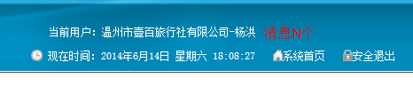，提醒内容：未确认订单数量、未审核的注册信息.
------每个客户单位分配的账号积分归属于各个账号。兑换时只能使用登录账号的积分。
-----出纳登账销账、收客计划-常规业务中的，线路名称显示 业务类型
--------出纳登账里消退票款、退回押金、团队结算中的其它收入。
------同行登录后的窗口设计首选蓝色调。
-----同行端口与管理端口使用不同的域名。
----组织机构-部门查询
----同行平台暂不考虑直客在线注册及预订，仅针对同行客户。

